### 《神戒传奇》（Rings of Zilfin）

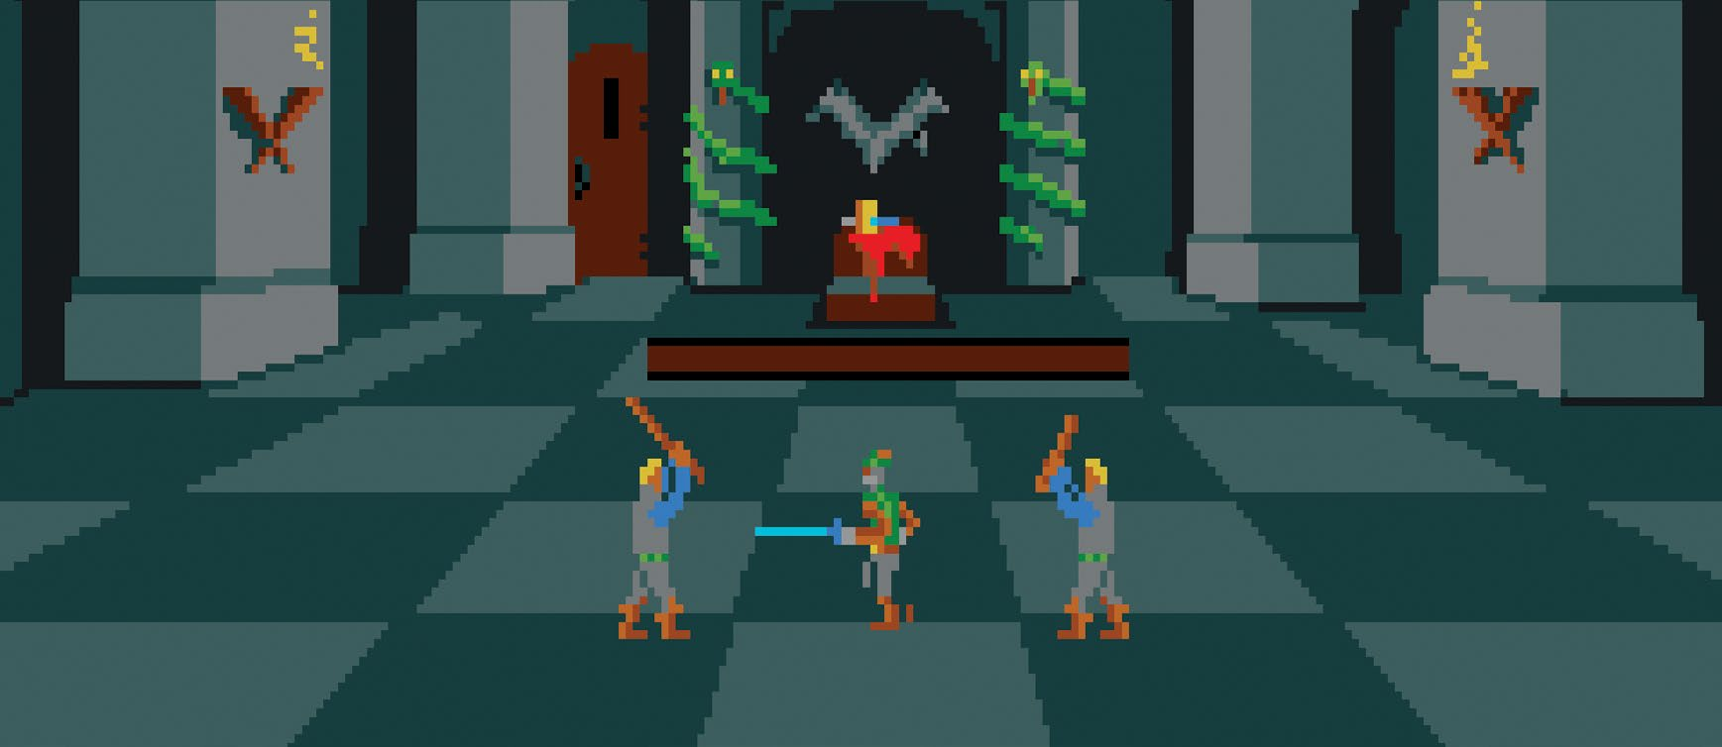

Strategic Simulations Inc., 1986, Atari ST, DOS, Apple II and C64

作者：FE

翻译：FQ

《神戒传奇》是一款让你思索或许 CRPG 曾有一种截然不同的玩法的早期 CRPG 之一。这款游戏是轻度 RPG 元素与《国王密使》（King’s Quest）风格的冒险，以及快节奏街机式的战斗相融合的一款独特之作。

故事情节就是老掉牙的拯救世界之类的戏码，但也有一些创新之处。巴提尼克（Batiniq）[1]大陆面临着被拥有两枚神戒（Rings of Zilfin）之一的邪恶的德拉戈斯王（Lord Dragos）所毁灭的威胁。你的宏伟目标差不多就是取得两枚神戒并使用他们永远击垮德拉戈斯。

整个游戏世界被分割成一系列地点，比如村庄、森林、山川、地牢、和沙漠。你必须跑遍每一寸土地，收集物品，购买装备，和 NPC 攀谈以获取提示信息，以及偶尔打打怪。

大多数敌人都是在陆地上和你实时对战的；你可以用剑砍它们，施用法术，或者用弓箭对射。但也有一些敌人属于飞行生物，它们只能被弓箭或者制导法术击落——这很《太空侵略者》（Space Invaders）[2]。

你的耐力在每一次被击中的时候会减少，而且攻击、施法、甚至走路都会消耗疲劳值，这就要求你必须做好疲劳值的管理。幸运的是，在巴提尼克有很多魔法蘑菇和医者可供回复疲劳值。

虽然《神戒传奇》有一个很有趣的游戏世界，但它也有一个很大的缺点。你总是需要重复进行冗长的横版卷轴式的跑图，还伴随着打怪，收集食物和休息，而不能从一个地点直接快速旅行到另一个地点。每一遍路途都一模一样，很快就会让人感觉枯燥，尤其是当你需要跨越很多区域的时候。其实最后你可以得到一个传送法术，让跑图变得更高效，但很少有玩家会玩到这里。

这真的很让人失望。即使这个游戏的其余部分都非常丝滑流畅，是经过了精心设计的。而且它也是面向新手设计的，难度很低。这巨大的瑕疵也使得《神戒传奇》不可能被牵强地当做著名的《荣耀任务》（Quest for Glory）系列的先驱。

《神戒传奇》的作者 Ali Atabek 在 1989 年继续开发了《魔法之烛》（The Magic Candle）系列。有很多本作的概念被继承了过去，让它们有第二次机会得以更好地发挥余热。

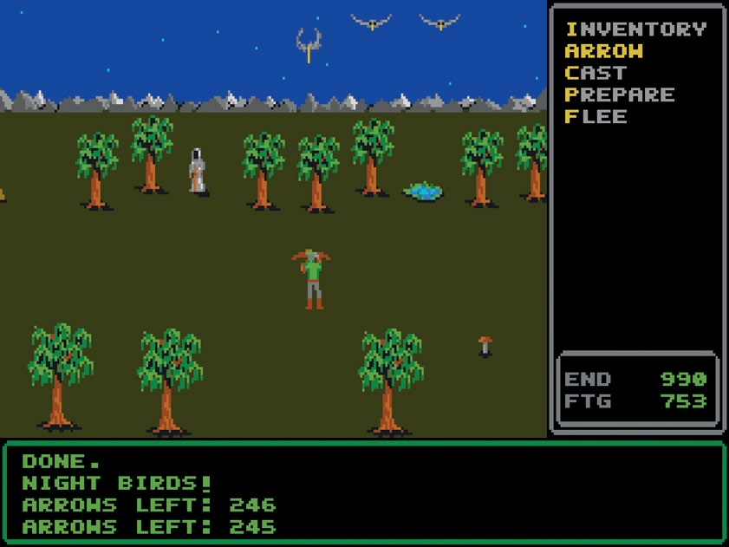

图 1 夜鸟（Night Birds）可能在你的旅途中出现。你必须用《太空侵略者》的方式把它们快速射下来，否则它们会召唤其他怪物。

图 2 城镇和村庄会提供医者和商店、酒馆等场所。和 NPC 交谈可以发现有助于完成任务的重要线索。

1. 译者注：本文部分与《神戒传奇》相关的专有名词使用的是原创翻译。
2. 译者注：《太空侵略者》是宫本茂设计的世界上第一款固定射击类游戏，开创了射击类游戏的模版。此游戏被视为世界上最具有影响力的游戏之一，现今的基本所有动作游戏都有其影子。